関係各位
2020年10月15日
株式会社アールアールジェイ

回避系ワンボタンアクションゲーム！『Tricky Spider（トリッキースパイダー）』
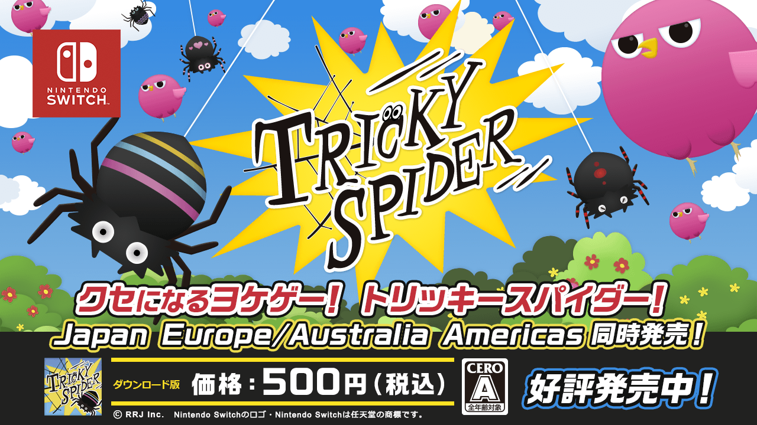

2020年10月15日ニンテンドーeショップにてJapan/Europe/Australia/Americas同時発売！

株式会社アールアールジェイ（所在地：東京都新宿区、代表取締役：橋満 克文）は、Nintendo Switch™向け回避系ワンボタンアクションゲーム『Tricky Spider（トリッキースパイダー）』ダウンロードソフトを2020年10月15日より日本、ヨーロッパ、オーストラリア、南北アメリカにて発売いたします。

『Tricky Spider（トリッキースパイダー）』とは？
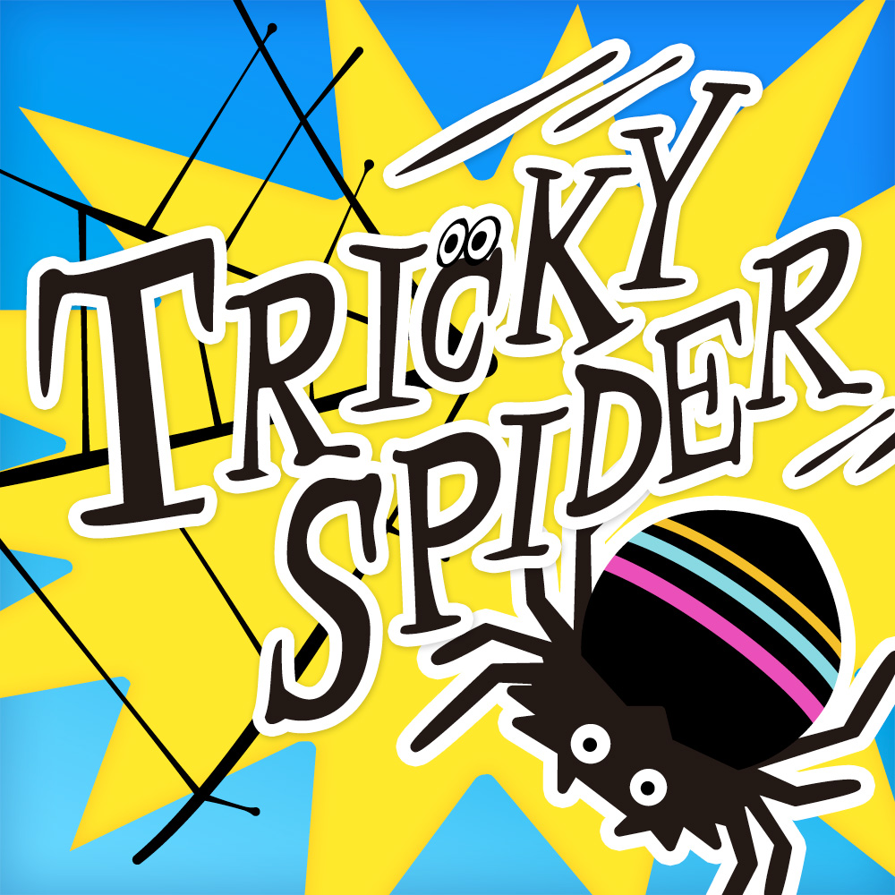
クモのアダンソン君を上下に動かして近づいてくる障害物を回避しよう！ボタンを押して、離して、細かく押してみるなどシンプルだけど奥が深い操作性がクセになっちゃいます。ランキング機能もあり！さらには、このゲームは二人で協力プレイができるぞ！草原を抜け、森林を抜け…その先には何が？それは君の眼で確かめてくれ！
簡単にプレイできてクセになるゲーム！それが『Tricky Spider（トリッキースパイダー）』
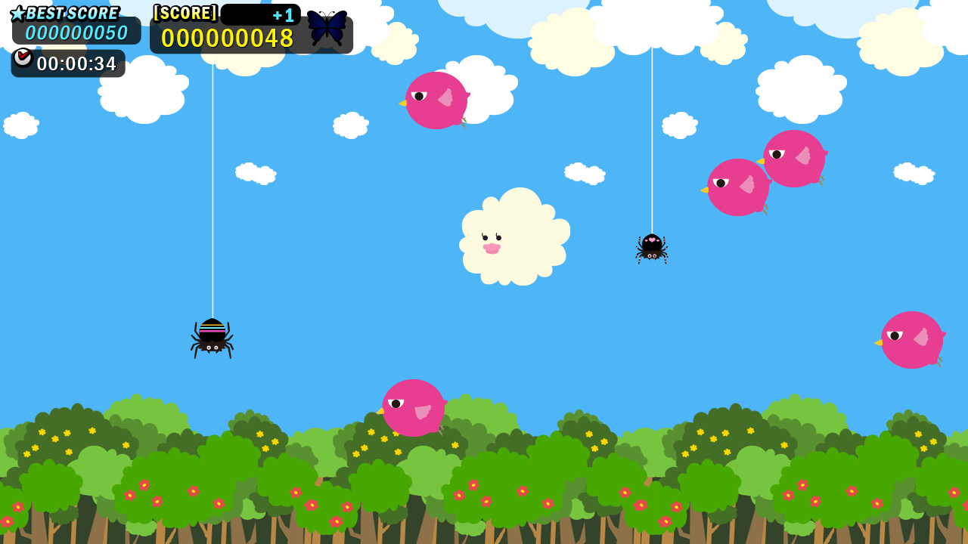
【ストーリー】クモのアダンソンくんはおばあちゃんと二人暮らし。 好奇心旺盛のアダンソンくん。今日も仲間と冒険にでかけます。草原や森を抜けて、今日はどこまで行けるかな？

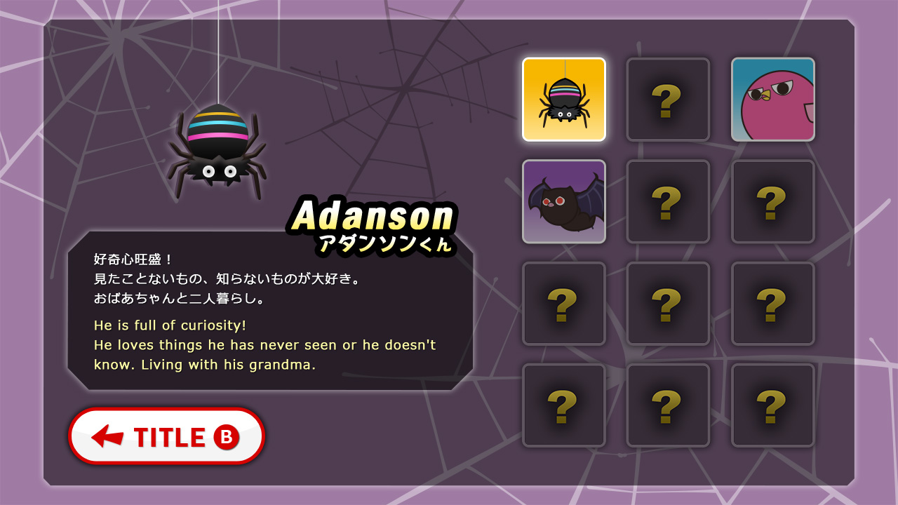
【登場するキャラクター】顔は無表情だけど気持ちの優しいピンクバード、 謎の多いバットラット、 未確認飛行物体 NO.8、 マイペースで気ままなモモさん。ぶつからないように上手によけて、誰よりも遠くへ行ってみよう
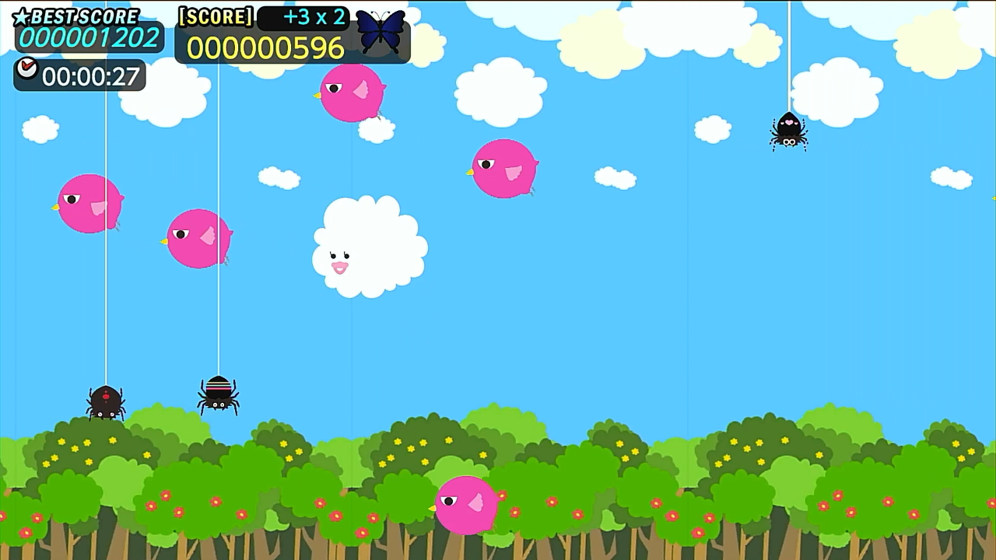
【遊び方】ボタンを押してクモのキャラクターを上下に動かして障害物を避けてください。
■ Single Play時
Aボタンを押している間はクモが上にあがり、離すと下にさがる。

■ Multi Play時
・前のクモ Aボタンを押している間はクモが上にあがり、離すと下にさがる。特定条件時にXボタンを押すと復活できる。
・後ろのクモ ▶ボタンを押している間はクモが上にあがり、離すと下にさがる。特定条件時に▲ボタンを押すと復活できる。
※ Xボタン・▲ボタンを押した時に復活するのは自分だけ･･････？？
●商品概要
パッケージ名称 | 『Tricky Spider（トリッキースパイダー）』
発売日 | 2020年10月15日（木）
ジャンル | アクション/パーティー
対応ハード | Nintendo Switch™
希望小売価格 | 500円（税込）
公式サイト | https://www.rrj.jp/trickySpider.php
公式PV | https://www.youtube.com/watch?v=sW5cUomWhvQ
Nintendo SwitchTMページリンク | https://store-jp.nintendo.com/list/software/70010000021666.html
著作権表記 | ©RRJ Inc.  「TrickySpider」は株式会社アールアールジェイの登録商標です。（申請中）  Nintendo Switch™のロゴおよびNintendo Switch™は任天堂の商標です。
■発売会社名 アールアールジェイ

会社名：株式会社アールアールジェイ
本社所在地：〒160-0023
東京都新宿区西新宿6丁目16番6号新宿タツミビル1106号
代表取締役 橋満克文 公式
HP：http://www.rrj.jp/
【リリースの問合せ先】
株式会社アールアールジェイ 橋満克文
TEL：03-6911-3988／rrj@rrj.jp
以上

